Installeren: Zinnen maken.

Inhoud
1. Inhoud 1
2. Installeren programma 1

Installeren programma
e.v. unzip de gecomprimeerde file op de desktop of in een folder op de harde schijf.
Start “setup.exe” als Administrator!
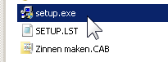
Geef e.v. toestemming om te installeren als administrator.
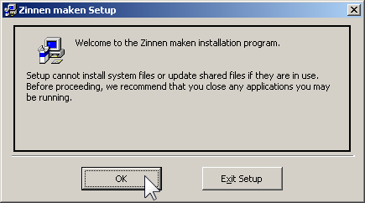
Wijzig e.v. de naam van de folder van het programma.
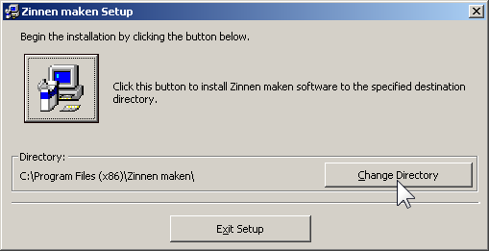
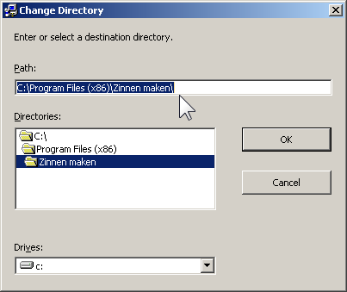
Start de installatie.
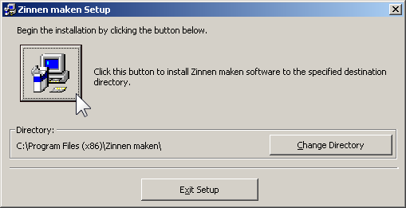
Verander e.v. de naam van de groep.
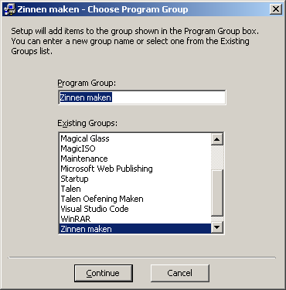
Indien bepaalde files reeds op uw PC staan die jonger zijn dan die in het installatie pakket, niet overschrijven (Keep).
